任务申请部门 | 服务运营部 |  | 申请人 |  | 李璐
任务提出时间 | 2019年6月17日 |  | 要求完成时间 |  | 2019年6月17日
客户姓名/职务 | 陕西省环境保护执法局 |  | 联系电话 |  | 02985503290
费用归属 | 合同 |  | 合同名称 |  | 合同名称：陕西省省级重点污染源自动监控平台运营维护管理项目  合同编号：FA17C20（X）  合同期限：2019.1.1-2019.12.31
任务名称 | 培训日程页面修改
工作要求 | 1.logo改为环境监察，  红框内容断词位置不合适应该为  陕西省2019年生态环境保护  执法大练兵业务培训班  （第一期）  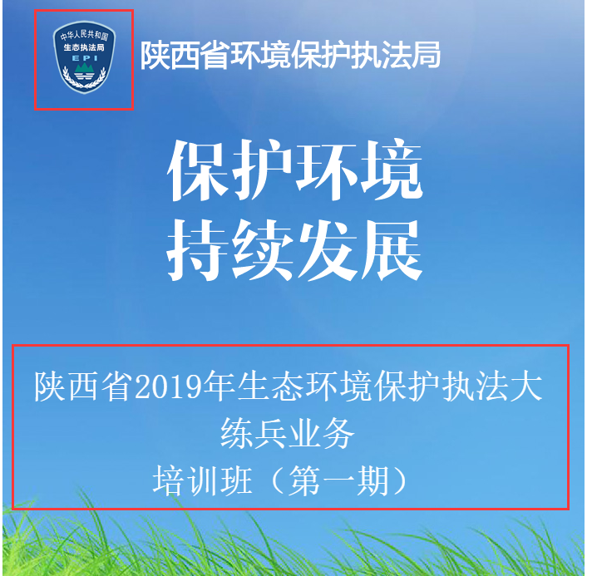  2.    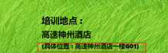这部分文字删掉  该页面加如下内容：  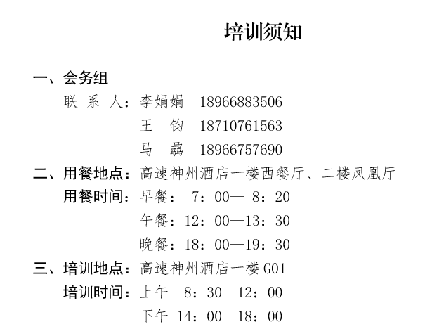  3.红框内容把地址内容那一行删掉，行间距调窄一些  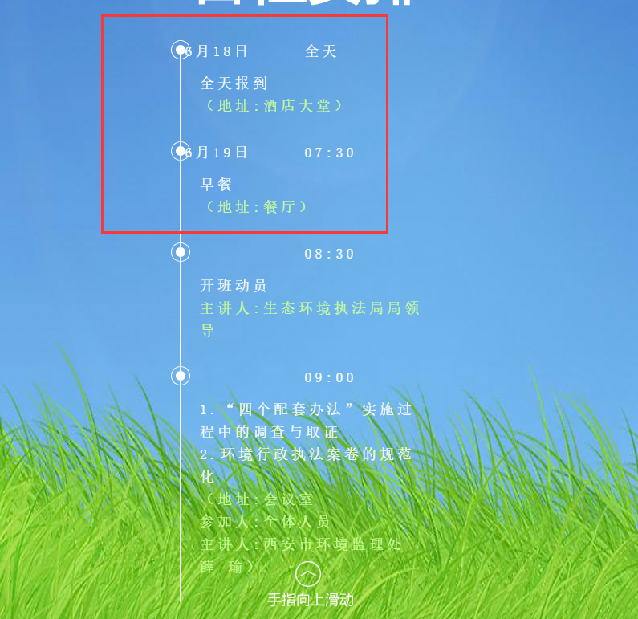  4.页面排版  写字部分版面再宽一些，尽量不要断词/或者出现人名断开。类似下面这种情况  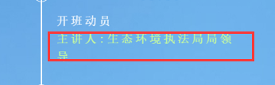  5.在最后一页前加一页内容：  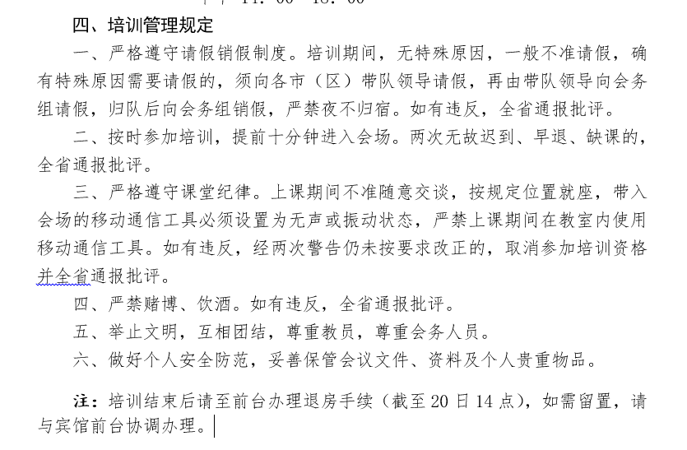  6. 培训资料中第一个培训日程删掉，按如下截图文件名称显示及排序 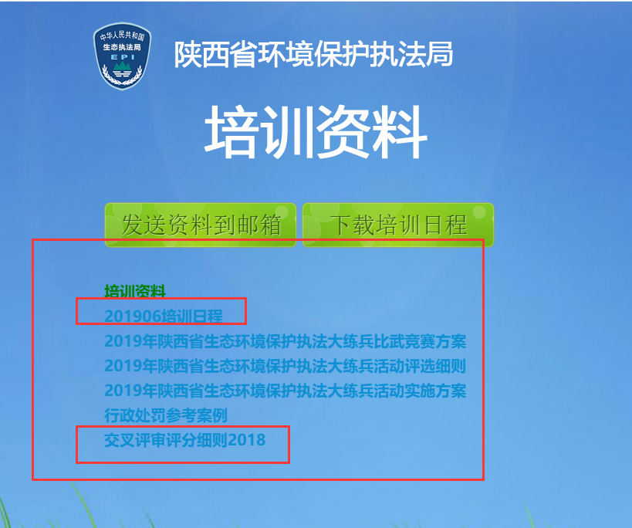  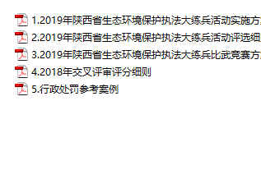  程序在公司服务器上，192.165.6.150 administrator/jointsky123.com  程序E:\培训会议日程网站_陕西\px下面  排版index里面的代码把需要的内容加进去  外网访问地址：http://1.85.6.157:9000/px/，  申请部门负责人审批：
实施部门  审批 | 签名/时间：
实施人 | 责 | 工作量 |  |  |  | 完成时间 | 年 月 日
完成情况确认 | 实施部门确认： 申请人确认：
任务单实施满意度评价 | □优秀（5分）□满意（4分）□一般（3分）□较差（2分）□很差（1分）  若任务单实施过程优秀、较差或很差，请给出原因：  签名/时间：
特殊情况说明：

